نام: | 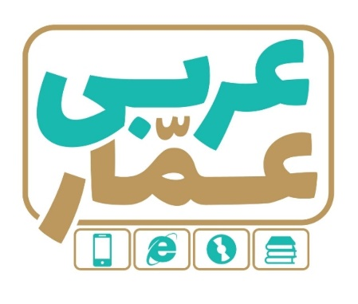 | تاریخ امتحان:
نام خانوادگی: |  | ساعت برگزاری:
نام دبیر طراح سوالات: |  | مدت زمان امتحان:
عربی هفتم
نوبت اول

ردیف | سؤالات |  |  |  |  |  | بارم
1 | نام هر تصویر را زیر آن به عربی بنویسید. |  |  |  |  |  | ۱
 | .......................... | 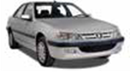  .......................... |  | 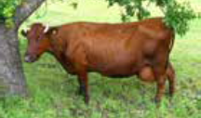  .......................... |  | 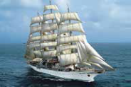  ..........................
۲ | فقط واژه های مشخص شده را ترجمه کنید.  الف) آفه العلم ،النّسیان ( ) ب) سلامه العیش فی المداراة. ( ) |  |  |  |  |  | ۱
۳ | ترجمه های ناقص را کامل کنید.  الف) اولئک اصدقاؤنا . هم جالسون. آنها ............. هستند. آنها .............  ب) الجنه تحت أقدام الامّهات . ............. زیر ............. مادران است. |  |  |  |  |  | ۱
۴ | در جای خالی گزینه مناسب قرار دهید.  الف) خیرُ النّاس، .................... النّاس. انفع کبیر  ب) عدد ایاّم الاسبوع .................... اربعه سبعه |  |  |  |  |  | 0.5
۵ | متضاد هر کلمه را از میان کلمات داده شده پیدا کنید و در مقابل آن بنویسید.(2 کلمه اضافه است.)  ( حسن – غالیه – قلیل – شر – جالس – وحده – قریب )  الف) رخیصه = ......................... ب) کثیر = .........................  ج) بعید = ......................... د) جماعه = ......................... |  |  |  |  |  | 1
۶ | در جای خالی کلمه ی پرسشی مناسب بنویسید. « ماذا – أین – من – ما – کم – لمن »  الف) ................ هذاالکتاب؟ لتلک الطّالبه.  ب) ................ طفلا جنب الباب؟ ثلاثه اطفال.  ج) ................ جدّک ؟ هی فی السّیاره.  د) ................ هذا العالم ؟ هو ابوریحان. |  |  |  |  |  | 1
7 | در جمله زیر جمع مذکر و جمع مکسر را پیدا کنید.  1. مجالسه العلماء عبادة. 2. عدد المسافرین فی الفندق،کثیر. |  |  |  |  |  | 0.5
8 | در جای خالی اسم اشاره ی مناسب را انتخاب کنید.  الف) .................................. مجاهده کبیره. ( هذا – هذه – ذلک )  ب) .................................. طلّاب ماهرون . ( ذلک – هولاء – هذان ) |  |  |  |  |  | 0.5
9 | باتوجه به تصویر به هر سوال پاسخ کوتاه دهید. |  |  |  |  |  | 1.5
 | 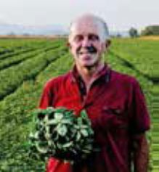  من هو ؟ ........................... |  | ماذا علی السیاره؟ ................... |  | 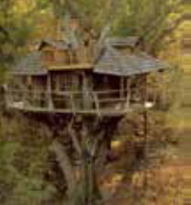  این البیت ؟ ........................
۱۰ | دو سوال زیر از شماست. به آن ها پاسخ کوتاه دهید؟ ( در یک یا دو کلمه )  الف) کیف حالک؟ ............................................  ب) من أین أنت ؟ ............................................ |  |  |  |  |  | 0.5
۱۱ | کلمه ناهماهنگ را معلوم کنید.  الف) حول کیف وراء جنب  ب) سبعه ثلاثه خمسه وحده |  |  |  |  |  | 0.5
۱۲ | جمله ها و سخنان حکیمانه را ترجمه کنید.  1. ربّ کلام ، کالحسام.  2. ادب المرء ، خیرُ من ذهبه.  3. حسن سوال ، نصف العلم.  4. تلک الشجرة بلا ثمر.  5. اولئک المجاهدات صابرات.  6. أین الولد ؟ خلف الباب. |  |  |  |  |  | 6

موفق باشید

